【踩坑】ELK6.0已取消filebeat配置document_type

SA_小科关注2人评论3650人阅读2018-03-28 15:24:43

一、起因

在使用ELK5.5的时候，如果遇到需要在同一台机器上收集不同类型的日志，比如：同时收集一台机器上的java log和nginx log！而又需要分别存储到不同索引的时候，我们会在filebeat的prospectors里面配置document_type类型，然后在logstash里面使用if [type] == "string" 来匹配，针对不同的判断做不同的处理。

6.0以前filebeat部分配置如下：
- input_type: log
paths:
- /opt/tengine/logs/access.log
document_type: nginx-log
json.keys_under_root: true
ignore_older: 24h

- input_type: log
paths:
- /opt/java/logs/java.log
document_type: java-log
json.keys_under_root: true
ignore_older: 24h

6.0以前logstash部分配置如下：
output {if [type] == "nginx-log" {
elasticsearch {
hosts => ["172.18.238.2:9200","172.18.238.3:9200","172.18.238.4:9200"]
index => "%{type}-%{+YYYY.MM.dd}"

}

} else if [type] == "java-log" {
elasticsearch {
hosts => ["172.18.238.2:9200","172.18.238.3:9200","172.18.238.4:9200"]
index => "%{type}-%{+YYYY.MM.dd}"
}
}
}

二、踩坑

在使用了6.2.3版本的ELK以后，使用如上配置，if [type]匹配不到在filebeat里面使用document_type定义的字符串。在多次调试和询问后，发现在6.0版本以上已经取消了document_type的定义。如果要实现以上的配置只能使用如下配置

三、解决方案

解决方案为在filebeat里面新增一个fields字段，service : GameStatis都是自己定义的，定义完成后使用Logstash的if 判断，条件为if [fields][service] == "GameStatis".就可以了。

filebeat配置：
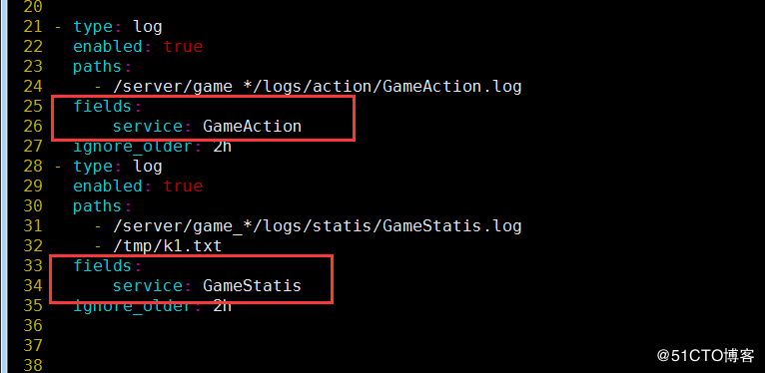

logstasht配置：
